Tìm hiểu về Router
Router là một thiết bị mạng quan trọng mà hầu như nhà nào cũng sở hữu nhưng họ lại thực sự không biết nhiều về chúng. Thực tế hầu hết mọi người thậm chí còn không biết router có hình thù ra sao, nó khác modem như thế nào. Do đó bài viết này sẽ giải thích cho bạn một số chức năng của router, phân biệt router và modem để bạn hiểu hơn về thiết bị mạng này.
Tìm hiểu về router
- Chức năng của router
- Hình ảnh về Router
- Quá trình định tuyến của Router
- Phân biệt router và modem
- Router được sử dụng để làm gì? Khi nào bạn cần router?
- Sự khác nhau giữa router có dây và không dây
Chức năng của router
Cho dù là người mới bắt đầu làm quen với mạng nhưng chắc hẳn bạn đã từng nghe nói đến router. Các kết nối Internet băng thông rộng, sử dụng modem cáp hay modem DSL luôn đòi hỏi cần phải có router. Nhưng công việc của router không phải là cung cấp sự kết nối Internet mà là chuyển các gói dữ liệu từ mạng này tới mạng khác. Có nhiều kiểu router, từ đơn giản đến phức tạp. Các router bình dân thường được dùng cho kết nối Internet gia đình, còn nhiều router có mức giá “kinh khủng” thường được các đại gia là những gã khổng lồ ưa chuộng. Song, cho dù đắt hay rẻ, đơn giản hay phức tạp thì mọi router đều hoạt động với các nguyên tắc cơ bản như nhau.
Ở đây, chúng ta sẽ tập trung vào các router đơn giản với giá thành thấp, chủ yếu được dùng để kết nối một máy tính vào mạng Internet băng thông rộng. Bởi vì đối tượng của bài này là những người mới bắt đầu làm quen mới mạng. Và tất nhiên sẽ dễ dàng hơn nhiều khi bắt đầu với những gì đã từng quen thuộc cho hầu hết mọi người thay vì động đến sự phức tạp của router dùng trong các tập đoàn lớn.
Nói một cách đơn giản, router kết nối thiết bị trong một mạng bằng cách chuyển gói dữ liệu giữa chúng. Dữ liệu này có thể được gửi giữa các thiết bị hoặc từ thiết bị đến Internet. Router thực hiện nhiệm vụ này bằng cách gán địa chỉ IP cục bộ cho mỗi thiết bị trên mạng. Điều này đảm bảo gói dữ liệu đến đúng nơi, không bị thất lạc trong mạng.
Hãy tưởng tượng dữ liệu này như là một gói chuyển phát nhanh, nó cần một địa chỉ giao hàng để có thể gửi đến đúng người nhận. Mạng máy tính cục bộ giống như một con đường ngoại ô, chỉ biết vị trí tên đường mà không biết số nhà cụ thể trong thế giới rộng lớn (tức là World Wide Web) là không đủ.
Gói hàng này có thể gửi đến nhầm địa chỉ với lượng thông tin hạn chế. Do đó, router đảm bảo từng vị trí (thiết bị) đều có một số duy nhất để gói dữ liệu được gửi đến đúng vị trí. Nếu cần trả lại dữ liệu cho người gửi hoặc gửi gói của riêng mình, router cũng thực hiện công việc này. Mặc dù nó xử lý từng gói riêng lẻ, nhưng nó thực hiện điều này rất nhanh, ngay cả khi nhiều thiết bị gửi dữ liệu cùng một lúc.
Hình ảnh về Router
Để hình dung rõ hơn, bạn có thể xem ảnh minh hoạ trong Hình A và B. Hình A là mặt trước của một router băng thông rộng Archer C7 AC1750 của TP-Link, còn hình B là mặt sau của nó.
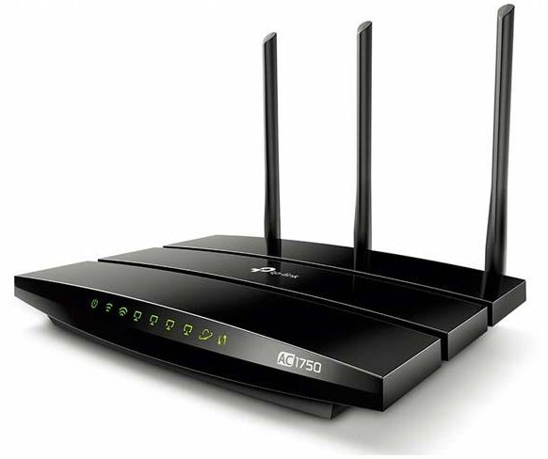
Hình A: Mặt trước của router Archer C7 AC1750 của TP-Link
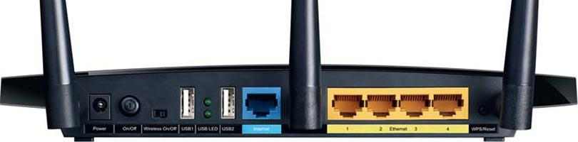
Hình B: Mặt sau của router Archer C7 AC1750 của TP-Link gồm một tập hợp các cổng
RJ-45 giống như một hub hay switch
Như bạn có thể thấy trên hình, thực sự không có điểm nổi bật đặc biệt nào trong mặt trước của router. Sở dĩ chúng tôi vẫn đưa ra hình ảnh cụ thể của nó nhằm giúp các bạn, những người chưa quen thuộc với thiết bị này có thể biết được một router trông như thế nào. Hình B xem chừng có vẻ thú vị hơn.
Nhìn vào hình B bạn sẽ thấy có ba tập hợp cổng ở mặt sau router. Cổng bên trái nhất là nơi điện nguồn được nối với router. Ở giữa là một cổng RJ-45 dùng cho việc kết nối mạng từ xa. Trong trường hợp cụ thể này, router được dùng để cung cấp kết nối Internet. Cổng giữa chủ yếu được dùng để kết nối router với một modem cáp hay modem DSL. Các modem này sẽ cung cấp kết nối thực tới Internet.
Còn tập hợp ở bên phải gồm bốn cổng RJ-45. Nếu bạn xem lại phần đầu của loạt bài này bạn sẽ thấy các hub và switch cũng gồm số lượng lớn các nhóm cổng RJ-45. Trong trường hợp của hub hay switch, các cổng RJ-45 được dùng để cung cấp kết nối tới các máy tính trên mạng.
Ở router, các cổng đều hoạt động y như nhau. Router trong ví dụ ở đây có một switch bốn cổng dựng sẵn. Công việc của một router là chuyển các gói tin từ mạng này tới mạng khác. Ở trên chúng ta đã giải thích trong trường hợp của router băng thông rộng, Internet là một mạng còn máy tính đóng vai trò là một mạng thứ hai. Lý do vì sao một máy tính đơn lẻ lại có thay thế như một mạng tổng thể là do router không coi PC là một thiết bị độc lập. Router xem PC như một nút mạng. Như bạn có thể thấy trên hình B, router cụ thể này có thể cung cấp thực sự một mạng bốn máy tính. Hầu hết người dùng gia đình đều sử dụng kiểu cấu hình chỉ cần cắm một PC vào router. Cụ thể hơn, kiểu mạng này định tuyến các gói dữ liệu giữa một mạng nhỏ (ngay cả khi mạng đó chỉ có một máy tính đơn) và Internet (được xem như là mạng thứ hai).
Quá trình định tuyến của Router
Để hiểu hoạt động định tuyến được thực hiện như thế nào, đầu tiên bạn phải biết một chút về cách thức hoạt động của giao thức TCP/IP
Mọi thiết bị kết nối tới mạng TCP/IP đều có một địa chỉ IP duy nhất giới hạn trong giao diện mạng của nó. Địa chỉ IP là một dãy bốn số riêng phân tách nhau bởi các dấu chấm. Ví dụ một địa chỉ IP điển hình có dạng: 192.168.0.1.
Ví dụ dễ hiểu nhất khi nói về IP là địa chỉ nhà. Địa chỉ nhà thông thường luôn có số nhà và tên phố. Số nhà xác định cụ thể vị trí ngôi nhà trên phố đó. Địa chỉ IP cũng hoạt động tương tự như vậy. Nó gồm mã số địa chỉ mạng và mã số thiết bị. So sánh với địa chỉ nhà bạn sẽ thấy địa chỉ mạng giống như tên phố còn mã số thiết bị giống như số nhà vậy. Địa chỉ mạng chỉ mạng cụ thể thiết bị đang tham gia trong nó còn mã số thiết bị thì cung cấp cho thiết bị một nhận dạng trên mạng.
Vậy kết thúc của địa chỉ mạng và khởi đầu của mã số thiết bị ở đâu? Đây là công việc của một subnet mask. Subnet mask sẽ “nói” với máy tính vị trí cuối cùng của địa chỉ mạng và vị trí đầu tiên của số thiết bị trong địa chỉ IP. Hoạt động mạng con có khi rất phức tạp. Bạn có thể tham khảo chi tiết hơn trong một bài khác mà có dịp chúng tôi sẽ giới thiệu sau. Còn bây giờ hãy quan tâm đến những thứ đơn giản nhất, xem xét một subnet mask rất cơ bản.
Subnet mask thoạt nhìn rất giống với địa chỉ IP vì nó cũng có 4 con số định dạng theo kiểu phân tách nhau bởi các dấu chấm. Một subnet mask điển hình có dạng: 255.255.255.0.
Trong ví dụ cụ thể này, ba số đầu tiên (gọi là octet) đều là 255, con số cuối cùng là 0. Số 255 chỉ ra rằng tất cả các bit trong vị trí tương ứng của địa chỉ IP là một phần của mã số mạng. Số 0 cuối cùng ám chỉ không có bit nào trong vị trí tương ứng của địa chỉ IP là một phần của địa chỉ mạng. Do đó chúng thuộc về mã số thiết bị.
Nghe có vẻ khá lộn xộn, bạn sẽ hiểu hơn với ví dụ sau. Tưởng tượng bạn có một máy tính với địa chỉ IP là 192.168.1.1 và mặt nạ mạng con là: 255.255.255.0. Trong trường hợp này ba octet đầu tiên của subnet mask đều là 255. Điều này có nghĩa là ba octet đầu tiên của địa chỉ IP đều thuộc vào mã số mạng. Do đó vị trí mã số mạng của địa chỉ IP này là 192.168.1.x.
Điều này là rất quan trọng vì công việc của router là chuyển các gói dữ liệu từ một mạng sang mạng khác. Tất cả các thiết bị trong mạng (hoặc cụ thể là trên phân đoạn mạng) đều chia sẻ một mã số mạng chung. Chẳng hạn, nếu 192.168.1.x là số mạng gắn với các máy tính kết nối với router trong hình B thì địa chỉ IP cho bốn máy tính viên có thể là:
  - 192.168.1.1
  - 192.168.1.2
  - 192.168.1.3
  - 192.168.1.4
Như bạn thấy, mỗi máy tính trên mạng cục bộ đều chia sẻ cùng một địa chỉ mạng, còn mã số thiết bị thì khác nhau. Khi một máy tính cần liên lạc với máy tính khác, nó thực hiện bằng cách tham chiếu tới địa chỉ IP của máy tính đó. Chẳng hạn, trong trường hợp cụ thể này, máy tính có địa chỉ 192.168.1.1 có thể gửi dễ dàng các gói dữ liệu tới máy tính có địa chỉ 192.168.1.3 vì cả hai máy này đều là một phần trong cùng một mạng vật lý.
Nếu một máy cần truy cập vào máy nằm trên mạng khác thì mọi thứ sẽ khác hơn một chút. Giả sử rằng một trong số người dùng trên mạng cục bộ muốn ghé thăm website www.brienposey.com, một website nằm trên một server. Giống như bất kỳ máy tính nào khác, mỗi Web server có một địa chỉ IP duy nhất. Địa chỉ IP cho website này là 24.235.10.4.
Bạn có thể thấy dễ dàng địa chỉ IP của website không nằm trên mạng 192.168.1.x. Trong trường hợp này máy tính đang cố gắng tiếp cận với website không thể gửi gói dữ liệu ra ngoài theo mạng cục bộ, vì Web server không phải là một phần của mạng cục bộ. Thay vào đó máy tính cần gửi gói dữ liệu sẽ xem xét đến địa chỉ cổng vào mặc định.
Cổng vào mặc định (default gateway) là một phần của cấu hình TCP/IP trong một máy tính. Đó là cách cơ bản để nói với máy tính rằng nếu không biết chỗ gửi gói dữ liệu ở đâu thì hãy gửi nó tới địa chỉ cổng vào mặc định đã được chỉ định. Địa chỉ của cổng vào mặc định là địa chỉ IP của một router. Trong trường hợp này địa chỉ IP của router được chọn là 192.168.1.0
Chú ý rằng địa chỉ IP của router chia sẻ cùng một địa chỉ mạng như các máy khác trong mạng cục bộ. Sở dĩ phải như vậy để nó có thể truy cập tới các máy trong cùng mạng. Mỗi router có ít nhất hai địa chỉ IP. Một dùng cùng địa chỉ mạng của mạng cục bộ, còn một do ISP của bạn quy định. Địa chỉ IP này dùng cùng một địa chỉ mạng của mạng ISP. Công việc của router khi đó là chuyển các gói dữ liệu từ mạng cục bộ sang mạng ISP. ISP của bạn có các router riêng hoạt động cũng giống như mọi router khác, nhưng định tuyến đường đi cho gói dữ liệu tới các phần khác của Internet.
Phân biệt router và modem
Do modem hiện đại thường được trang bị router tích hợp, nên người dùng khó phân biệt hai loại thiết bị mạng này. Bạn cần modem để kết nối với Internet thông qua nhà cung cấp dịch vụ mạng, trong khi bạn cần router để kết nối nhiều thiết bị trong một mạng, kể cả modem. Do đó, router cho phép modem và các thiết bị chuyển dữ liệu từ vị trí này đến vị trí khác. Modem là ống dẫn dữ liệu đến và đi từ Internet.

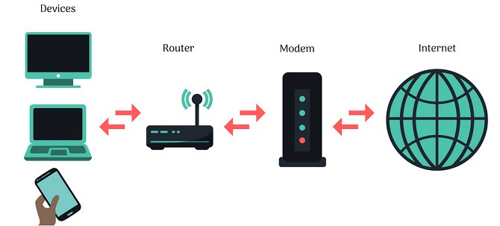
Bạn cần một modem bởi vì các máy tính sử dụng các loại tín hiệu khác nhau. Máy tính và thiết bị di động sử dụng tín hiệu số, trong khi Internet hoạt động trên tín hiệu analog. Modem có nhiệm vụ chuyển đổi những tín hiệu này về đúng định dạng. Modem được lấy tên từ modulator và demodulator. Người dùng thường nhận modem từ nhà cung cấp dịch vụ mạng khi sử dụng gói mạng của họ. Chuyển đổi tín hiệu là chức năng chính của modem và điều phối tín hiệu này là công việc router.
Router được sử dụng để làm gì? Khi nào bạn cần router?
Trước đây, trong một gia đình chỉ có một máy tính PC, bạn chỉ cần một modem để kết nối Internet. Về mặt kỹ thuật, nếu chỉ muốn kết nối một thiết bị, bạn chỉ cần dùng một modem. Mặc dù vì lý do bảo mật và tính linh hoạt, tốt nhất bạn nên sử dụng router thậm chí khi chỉ có một thiết bị trong mạng của mình.
Nhưng bây giờ khi sử dụng nhiều thiết bị như điện thoại di động, smart TV, thì router là một thiết bị không thể thiếu. Hãy nhớ lại ví dụ về tên đường và số nhà. Nếu chỉ có một ngôi nhà trên một con đường, bạn không cần số nhà bởi vì nó chỉ có một vị trí. Nhưng khi có nhiều ngôi nhà trên con đường đó, bạn cần địa chỉ cụ thể.
Người dùng cần router không chỉ để kết nối với nhiều thiết bị mạng mà còn kết nối nhiều thiết bị với nhau. Nếu không có Internet, bạn vẫn có thể tạo mạng cục bộ máy tính và các thiết bị khác. Điều này cho phép bạn chuyển và chia sẻ file với các thiết bị cụ thể trong một mạng như máy in, máy scan và máy chơi game
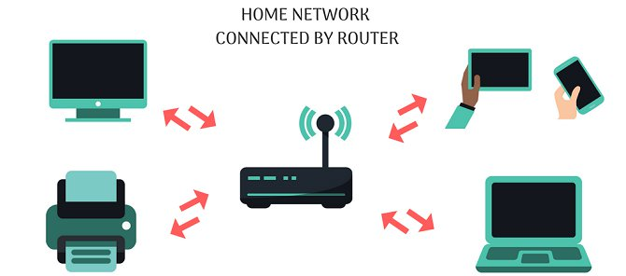
Nếu không có router, dữ liệu sẽ không được gửi đến đúng thiết bị. Lệnh in tài liệu sẽ trở nên vô dụng khi nó được gửi đến điện thoại thông minh hoặc loa Google Home thay vì máy in.
Nói về Google Home, router thậm chí còn cần thiết hơn nếu bạn cần kết nối với Smart home. Bởi vì Smart home cũng là một mạng cục bộ của các thiết bị, nếu không có router chúng không thể giao tiếp được với nhau. Bạn vẫn có thể sử dụng mạng cục bộ khi không có Internet hoặc modem nhưng không thể không có router.
Sự khác nhau giữa router có dây và không dây
Sự khác biệt giữa router có dây và router không dây là loại kết nối mà mỗi thiết bị sử dụng. Router có dây chỉ có cổng cáp LAN trong khi router không dây (còn được gọi là router Wifi) có ăng-ten và adapter không dây, cho phép thiết bị kết nối mà không cần cáp.
Hầu hết các router và modem ngày nay đều có cổng LAN và ăng-ten. Có một số điều bạn cần nhớ khi chọn router Wifi để đảm bảo chọn đúng loại mình cần.
Như bạn có thể thấy, router là thành phần mạng cực kỳ quan trọng. Không có router, sự nối kết giữa các mạng (chẳng hạn như Internet) là không thể.

